教育云平台
机构空间操作手册

武汉天喻信息产业股份有限公司

目录
教育云平台 1
机构空间操作手册 1
1 概述 1
1.1 目的 1
1.2 功能概述 1
2 平台门户 1
2.1 门户首页 1
2.1.1 顶部导航 3
2.1.2 登陆模块 4
2.1.3 宣传图展示 4
2.1.4 优秀空间 5
2.1.5 空间动态 5
2.1.6 活动图模块 6
2.1.7 成果展示 6
2.1.8 应用监控 7
2.1.9 开通智慧校园 7
2.2 资源频道 9
2.2.1 同步备课资源列表页 10
2.2.2 卷库资源列表页 12
2.2.3 学前资源列表页 13
2.2.4 特色资源列表页 14
2.2.5 资源详情页 15
2.3 应用频道 16
2.3.1 应用频道简介 16
2.3.2 查看应用 16
2.4 社区频道 17
2.5 积分商城 18
2.5.1 空间任务中心 19
2.5.2 商品兑换 19
2.5.3 积分抽奖 21
2.5.4 我的订单 22
2.5.5 我的购物车 22
2.6 体验中心 22
2.7 搜索频道 23
2.8 帮助中心 23
2.8.1 常见问题 24
2.8.2 操作手册 24
2.8.3 用户反馈 25
3 注册登录 25
3.1 用户注册 25
3.2 空间登录 25
3.2.1 密码找回 26
4 机构门户 26
4.1 门户首页 26
4.2 机构资源库 27
5 机构管理 28
5.1 基本信息管理 28
5.1.1 管理主页 28
5.1.2 机构基本信息 29
5.2 展现管理 30
5.2.1 栏目管理 30
5.2.2 装扮管理 31
5.3 内容管理 34
5.3.1 资讯管理 34
5.3.2 稿件管理 36
5.3.3 通知管理 36
5.4 用户管理 37
5.4.1 成员管理 37
5.4.2 角色管理 38
5.4.3 岗位管理 38
5.5 信息统计 39
5.5.1 机构信息统计 39

教育云平台

机构空间操作手册

概述

目的
本文档描述了教育云平台机构空间的页面展示内容和机构管理员的管理操作方法，为机构用户使用本平台提供参考和依据。

功能概述
教育云平台面向机构用户提供包括以下功能：机构空间、机构资源库、应用中心和管理等功能服务。

平台门户

门户首页
教育云平台平台首页主要是包含顶部导航、右侧登陆模块和APP入口、宣传图模块、优秀空间、空间动态、活动图、成果展示、应用监控、开通智慧校园、页底的应用监控频道、后台管理、帮助中心、站长统计入口。
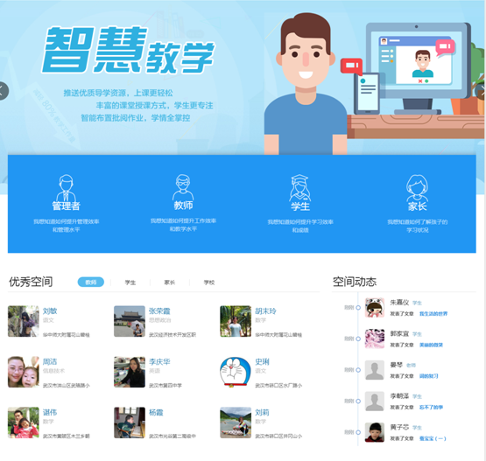
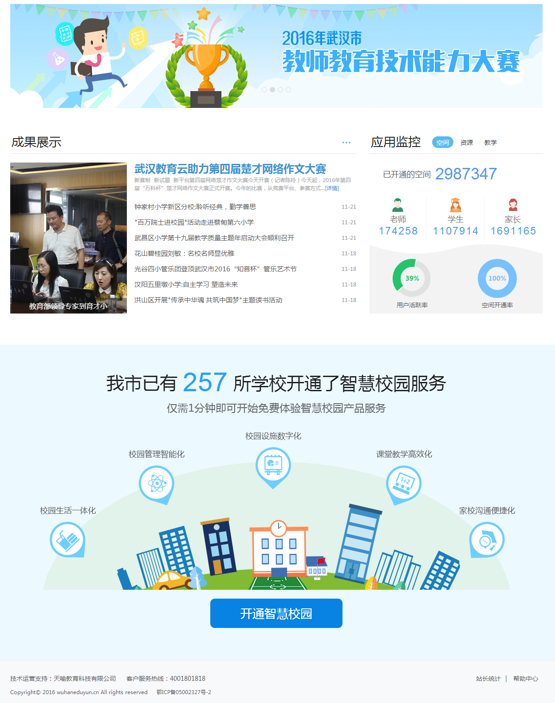

顶部导航
顶部导航包含首页、资源、应用、社区、活动、积分商城、体验中心和学前共8个频道，每个频道提供相应的内容与全平台用户使用。
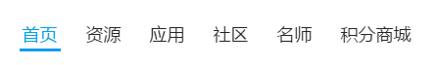

登陆模块
平台上所有教师、学生、家长、学校、机构、平台账号均可在此登陆，登陆后通过将会展示用户账号信息，通过账号信息可以进入个人空间、学校机构空间以及平台后台，登录按钮右边是教主助手和家校帮APP的入口。


宣传图展示
教育云平台平面向教育管理者、老师、学生、家长提供一站式的智慧教学、智慧学习、智慧评价、智慧研训和智慧管理等教育教学服务，宣传图下方为教育管理者、老师、学生、家长的体验中心入口。
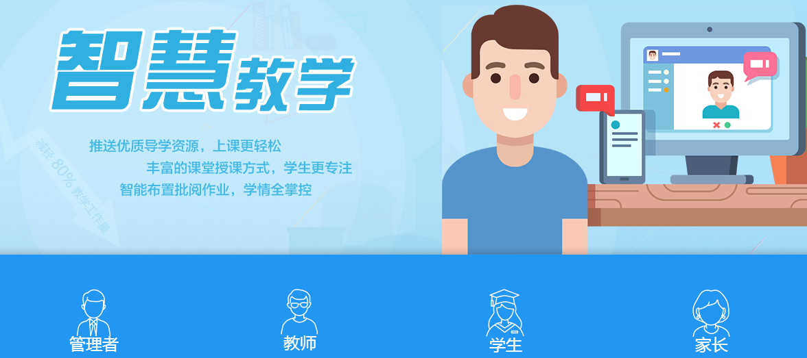

优秀空间
优秀空间包含教师、学生、家长、学校优秀空间，展示内容可通过平台后台推送管理进行管理。
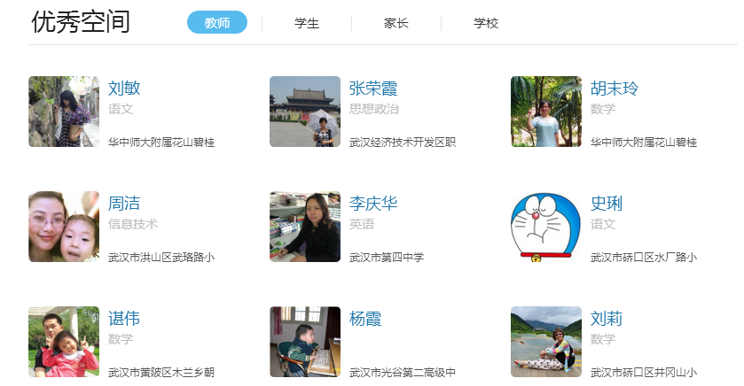

空间动态
空间动态展示平台上所有个人用户是在使用空间过程中所产生的原创类动态。
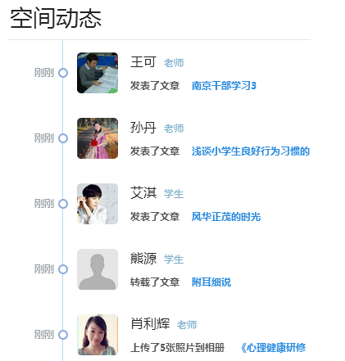

活动图模块
活动图模块展示平台上举办的活动宣传图片，提供活动页面入口。


成果展示
展示平台最新资讯内容图片和标题。
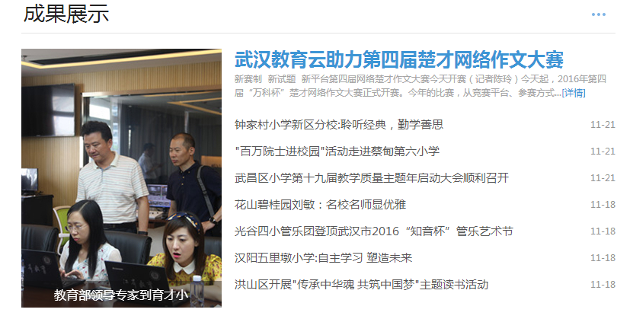

应用监控
展示平台应用监控系统中最重要的一部分信息，包含用户、资源和教学的监控结果内容。
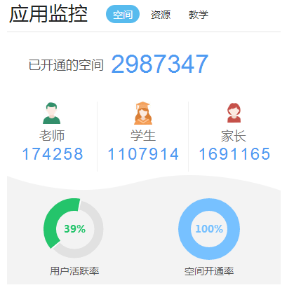

开通智慧校园
开通智慧校园流程需要经历五个步骤：1选择学校、2设置联系人信息、3确认开通信息、4选择学校皮肤模板、5选择学校应用，即可开通成功。智慧校园开通成功后系统会发送开通信息到联系人的邮箱，其中包括访问地址、登陆账号密码、体验账号密码等，方便管理员全方位的体验平台角色空间内容。
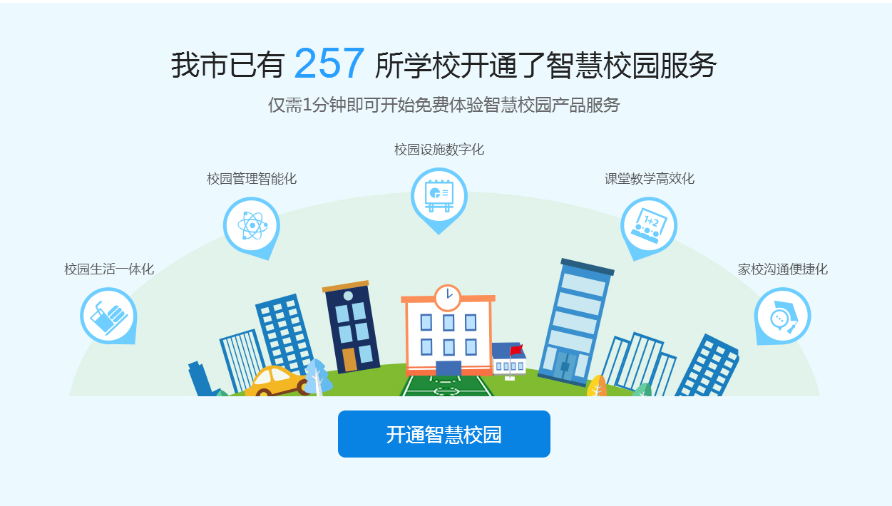
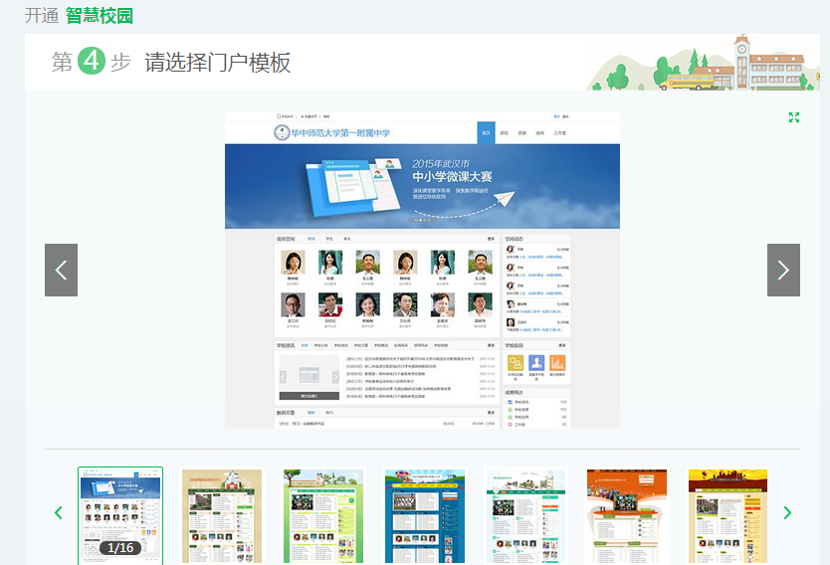
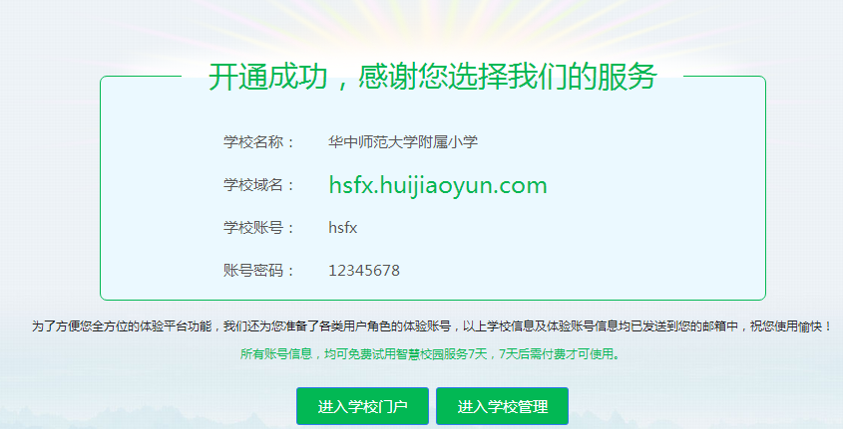

资源频道
资源频道分为学科资源和专题资源两部分，学科资源包含同步备课资源、试卷两部分。用户可以按照学段、学科快速进入资源列表页检索资源。中考专区、高考专区和优课专区，向用户汇聚推荐中高考和国家一师一优课的热门资源。专题资源包含了学前教育和武汉特色资源。学前教育引进了第三方资源，供平台用户学习和使用。武汉特色资源即整合了武汉旧版本的专题资源，供武汉平台用户继续使用。点击国家一师一优课的宣传图片，既可以快速进入国家一师一优课的活动页面参加活动。
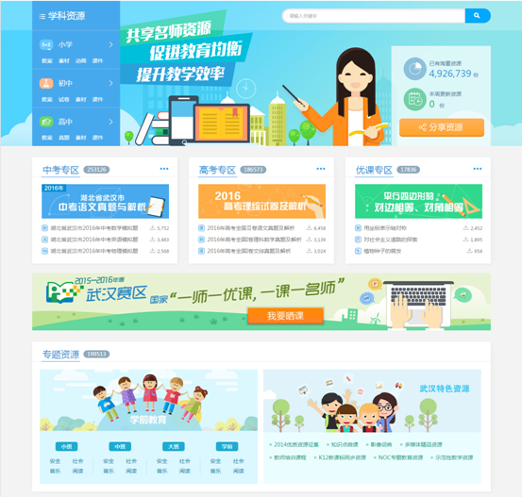
点击“分享资源”按钮，用户可以快速的将本地资源分享至资源中心，审核通过后，所有用户可以预览、收藏和下载。

同步备课资源列表页
进入资源列页后，用户可以点击版本后面的下拉箭头，在教材选择弹出框里，选择学段、学科和版本。
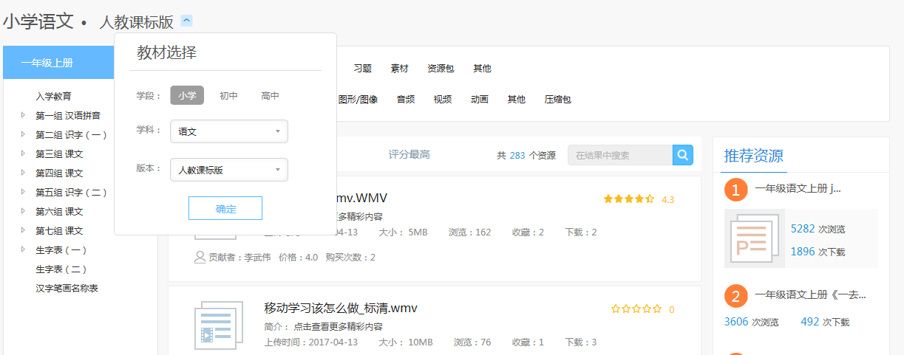
确定学段、学科、版本后，点击册别的展开按钮，选择册别，从而确定一本具体的教材。
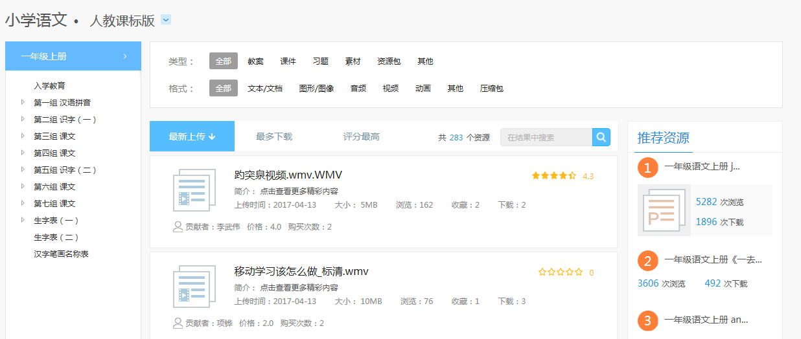
用户可以按教材章节、资源类型、格式来筛选资源，也支持按照上传时间、下载量和评分对列表里的资源进行排序。右侧推荐资源的部分，会结合当前所选择的教材下，为用户推荐浏览量最高的热门资源。
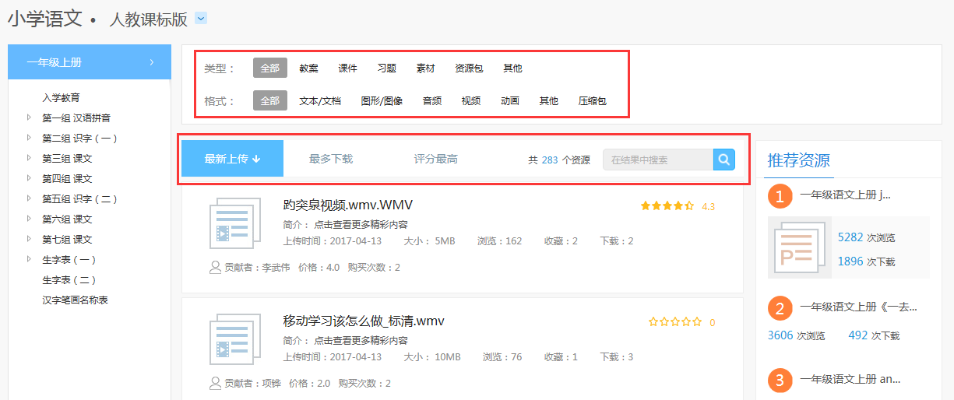

卷库资源列表页
切换顶部导航，点击“卷库”频道，即可进入卷库资源列表页。用户可以点击学段学科后面的下拉箭头，在试卷选择弹出框里，选择学段和学科。
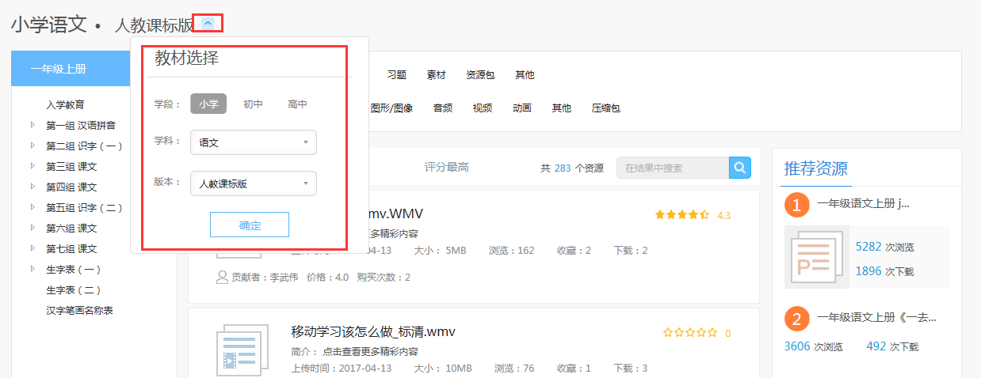
确定学段、学科后，用户可以按照册别、类型和版本来筛选资源，也支持按照上传时间、下载量和评分对列表里的资源进行排序。右侧推荐资源的部分，会结合当前所选择的学段、学科下，为用户推荐浏览量最高的热门试卷资源。
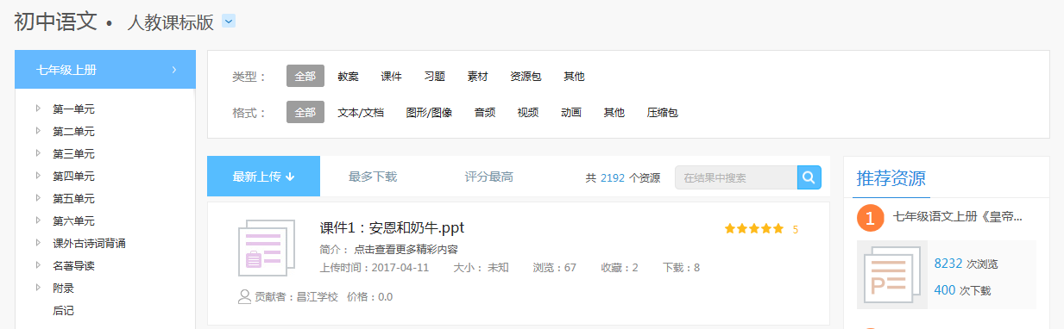
需要说明的是，若用户在类型项里，选择了中考或高考项，则用户可以按照地区、年份和分类的维度来筛选中高考试卷资源。
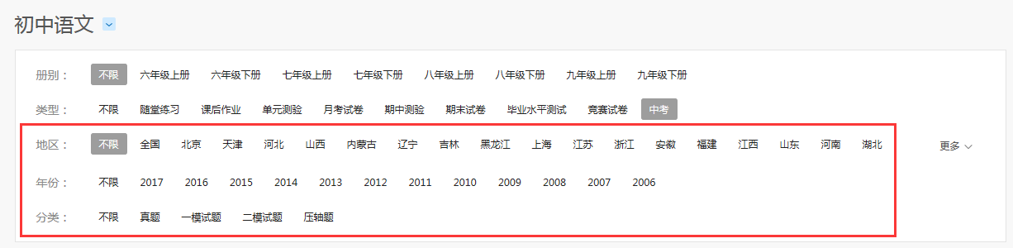

微课资源展示模块
资源频道微课资源展示模块即汇总整合了同步备课资源里的的微课分类资源，供平台用户使用。
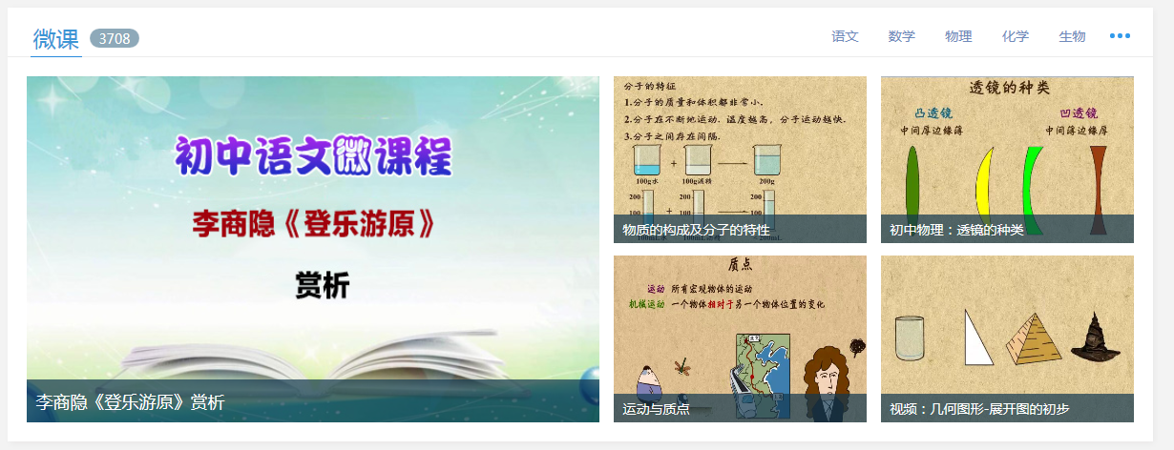

资源详情页
进入资源详情页后，用户可以预览资源的内容，同时系统根据当前资源会给用户推荐相关的热门资源。点击总体印象里的标签，用户可以一键快速点评，通过标签上的数字，可以了解其他用户对资源的总体印象。支持用户点击评分的五角星，并在输入框里输入对资源的文字评价，对资源进行评论。
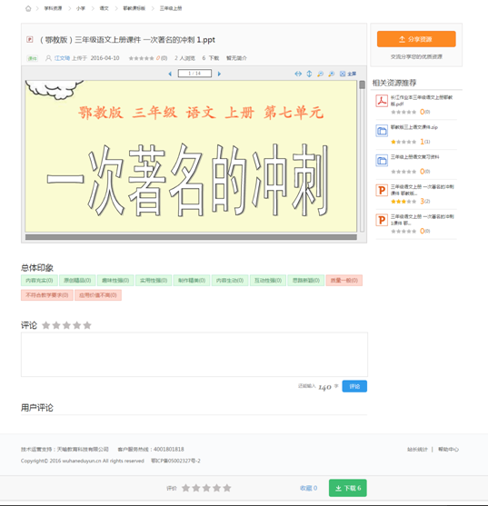

应用频道

应用频道简介
应用频道包含五类应用：教学类的应用、学习类的应用、教学质量分析与评价类的应用、教学研究及培训类的应用、机构管理类的应用，可以满足教师、学生、家长、机构等不同角色用户的个性需求。
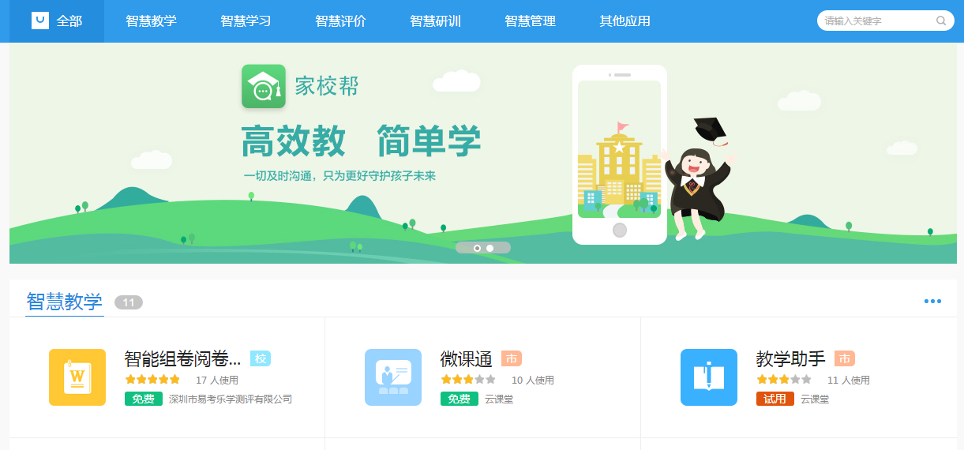

查看应用
登录教育云平台平台，点击“应用”，进入应用频道；点击应用的分类（如：智慧教学），即可进入智慧教学类应用列表。
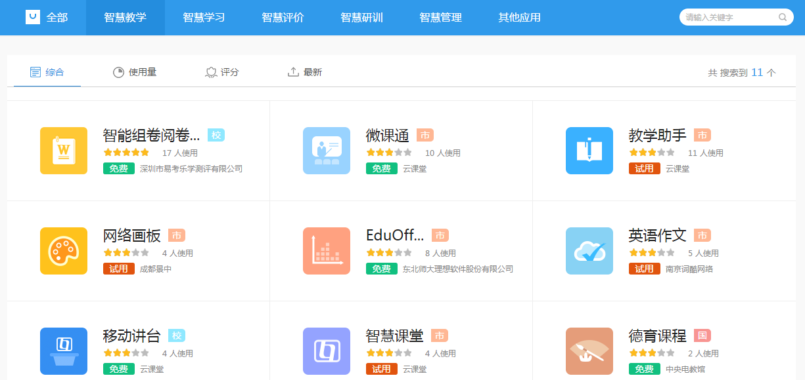
点击应用图标，即可进入应用详情页面。用户可以进一步了解该应用，查看其他用户对应用的打分和评语，并可以进入应用、对应用评价打分等操作。
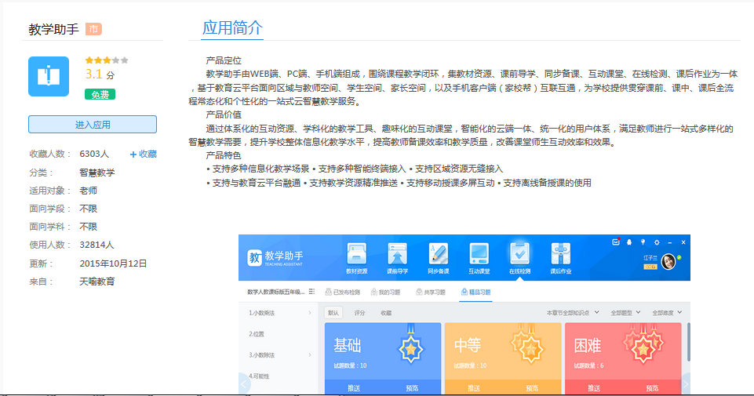
点击“进入应用”，即可访问访问应用。

社区频道
社区频道由名师工作室、课程社区和特色教师工作室三部分组成。名师工作室基于传统成熟的名师工作室建设机制，结合互联网突破时空、快速分享的优势打造了信息技术环境下契合教师专业发展的名师网络工作室；课程社区则是依托云平台，打造出开放、交互、动态课程建设和教研的新模式；特色教师工作室是以特级教师、学科名师与骨干教师团队结成的研修共同体，带动教师队伍建设，提升广大教师的教学能力和水平。
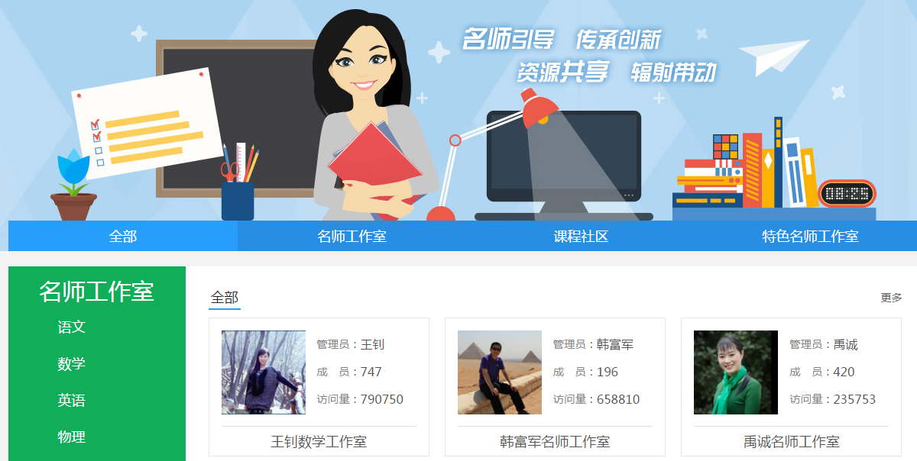

积分商城
积分商城是用户使用空间、核心应用等获取的积分来兑换商品的业务。教师用户在空间的任务中心完成相应的空间、核心应用等任务，获取积分，即可使用积分在积分商城来进行兑换商品和进行抽奖活动。
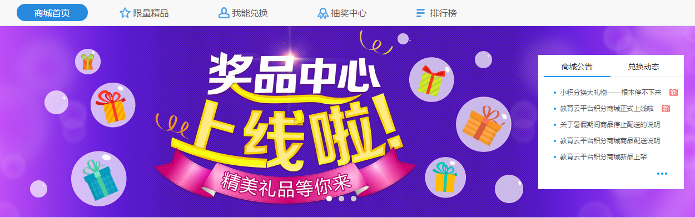

空间任务中心
教师登录教师空间，进入空间的任务中心完成任务，如下：
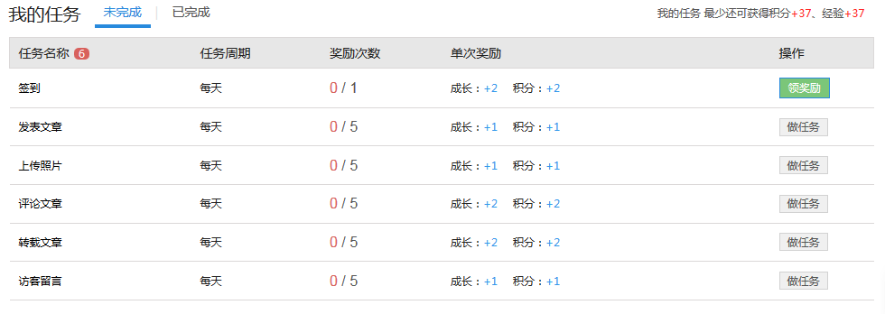
每天完成相应任务即可获得积分，最后会有一个积分的累积值。并可在空间首页中查看自己的积分累积值。
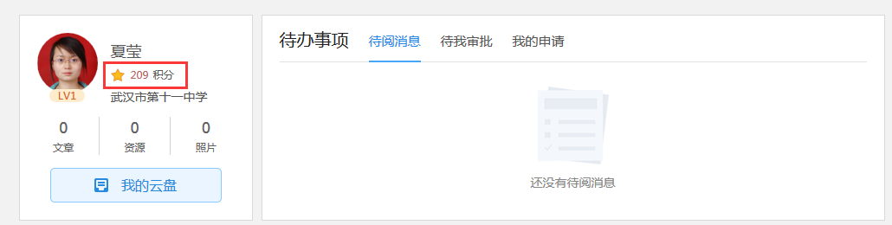

商品兑换
已经完成任务获取积分的教师用户，可选择平台的积分商品频道，进入平台的积分商品。
进入积分商城，即可查看积分商城中的所有可兑换商品，并可选择相应的自己积分值可兑换的商品来进行兑换。
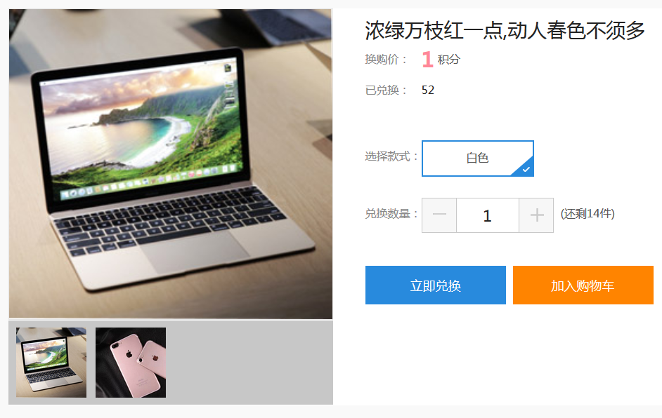

积分抽奖
获取了积分的用户，还可以在积分商城的抽奖中心来进行抽奖，每天有10次抽奖的机会。并可实时查询自己的中奖状态。
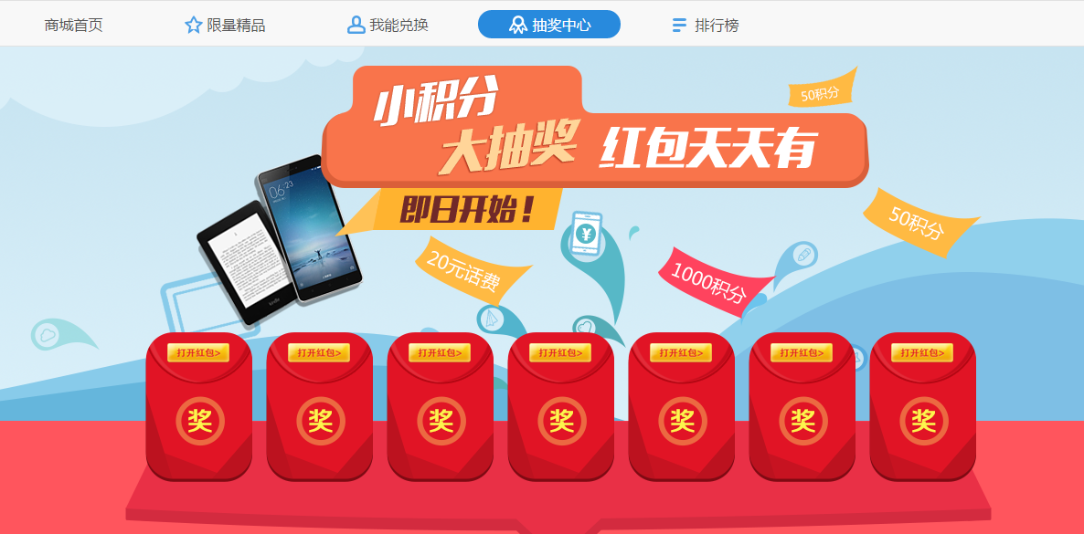

我的订单
已经进行了积分兑换的教师用户，可在我的订单中查询订单的状态和发货状态，对于暂未进行积分支付的订单，也可在我的订单中进行支付和取消订单。
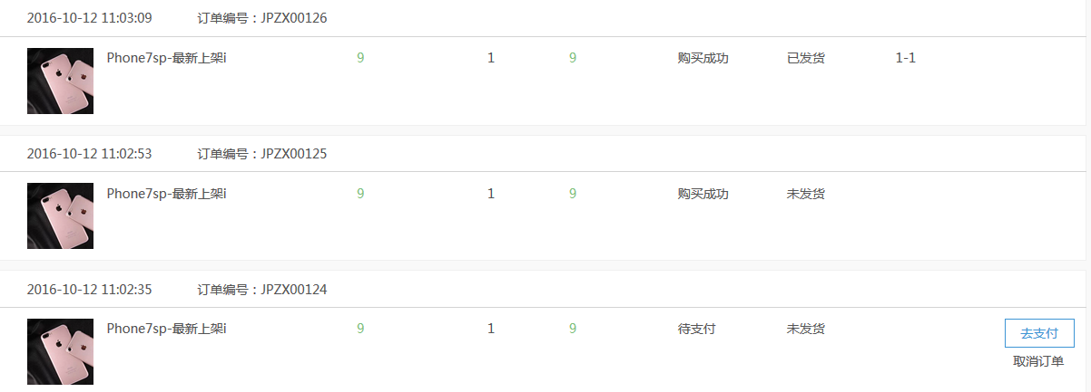

我的购物车
商品兑换时，可进行加入购物车的操作，加入购物车的商品，在我的购物车中可进行查看，并选择相应商品进行结算的操作。
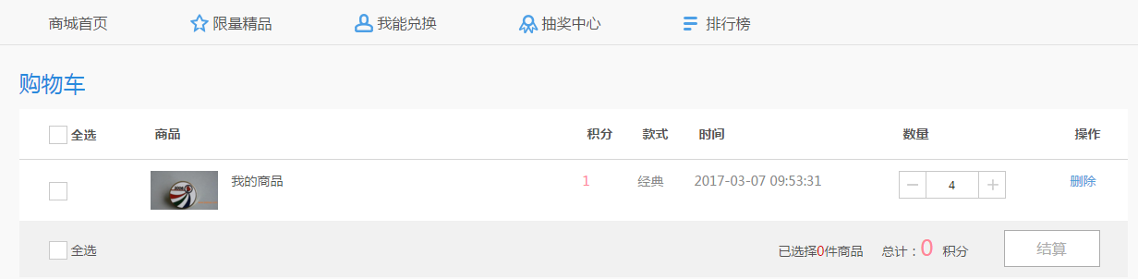

体验中心
体验中心频道按照智慧教学、智慧学习、智慧评价、智慧研训、智慧管理五个维度将平台上的重要应用场景以短视频的方式进行集中呈现，方便平台用户可以快速生动的了解平台重点内容，同时也帮助电教单位减少减轻一定的培训工作，让教师快速上手；另外，通过首页的管理者、教师、学生、家长的角色维度进入体验中心也能集中看到对应角色会用到的应用场景的体验视频。
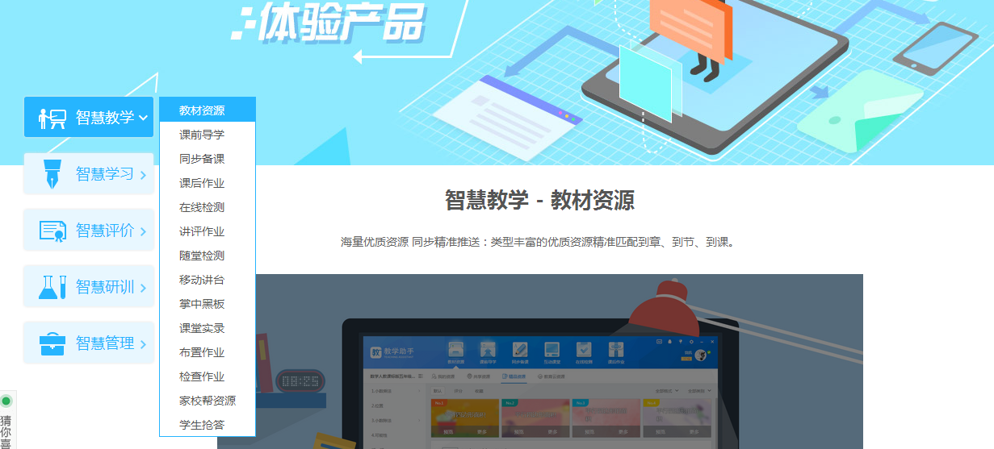

搜索频道
搜索频道支持用于进行资源搜索、应用搜索、找人（用户搜索）、社区搜索和名师搜索，其中资源、应用、社区、名师的搜索均是进入各自频道里面的搜索页面显示搜索结果，用户搜索则需要用户登陆后前往通讯录中进行搜索找人。
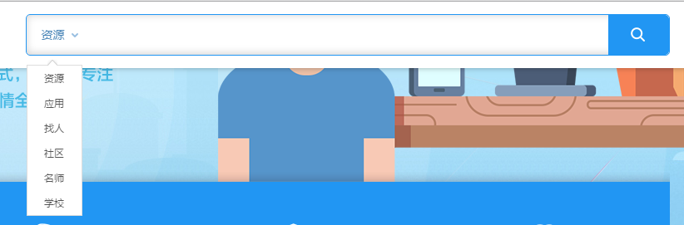

帮助中心
帮助中心主要展示平台使用的常见问题、用户操作手册以及提供用户反馈和反馈查询入口。

常见问题
帮助中心常见问题部分，主要展示注册登录管理、个人空间管理、资源中心管理、应用中心管理、机构空间管理的常见问题，可以点开问题列表，查看问题详情，还可以搜索常见问题。
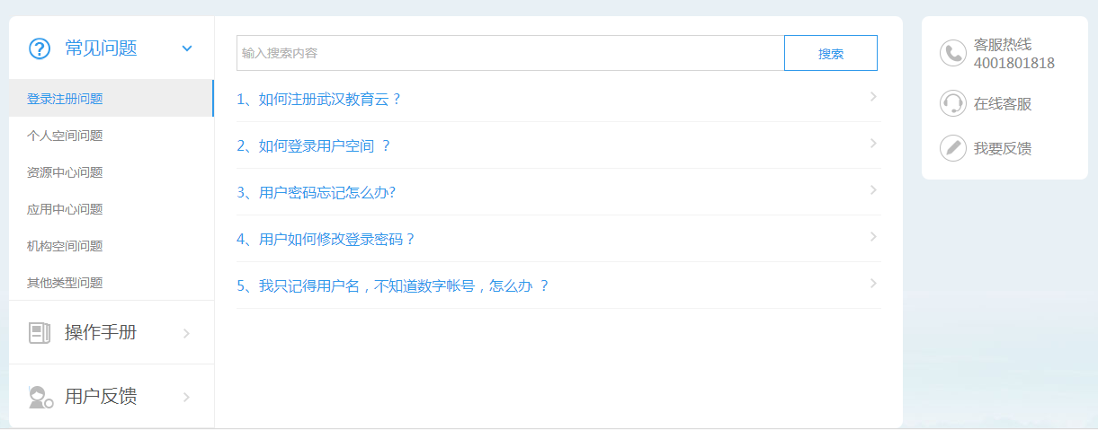

操作手册
操作手册主要展示平台上教师、学生、家长、学校、机构用户的使用手册，里面会详细讲解每一类用户使用平台的功能用法，支持在线预览和文件下载。
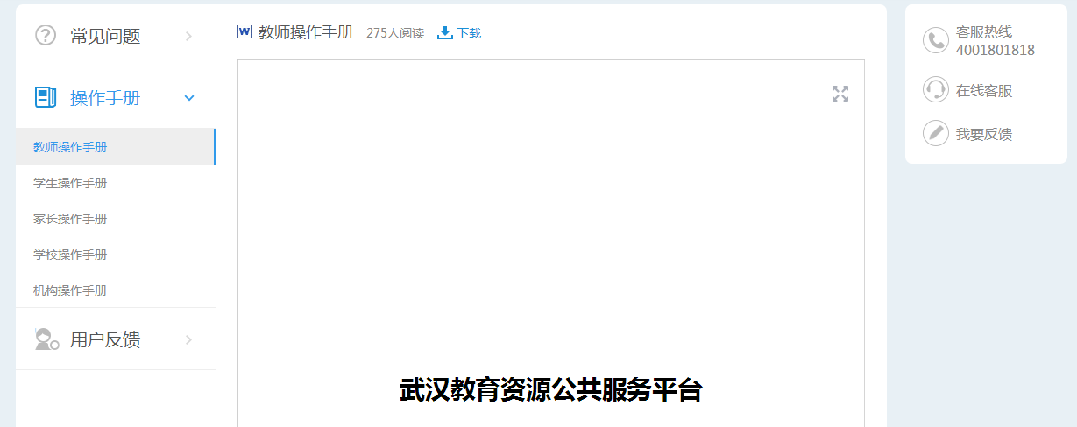

用户反馈
为平台用户提供反馈意见的窗口，用户填写反馈内容后，提交到平台时会收到一个反馈编码，根据该反馈编码可以随时通过 反馈查询功能查看反馈的回复进度，平台管理员回复反馈内容后，用户将会收到响应消息以查看。
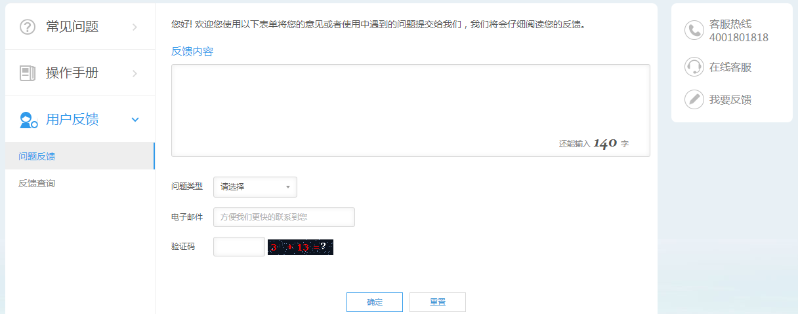

注册登录

用户注册
如果机构尚未获得用户名和密码，请先联系上级教育局提出开通机构账号的申请，上级教育局核准后可通过教育云平台平台后台进行机构开通，开通成功后即完成机构注册，机构将会拥有自己的用户名和密码。

空间登录
在“空间登录”处，输入已有的用户名、密码，点击“登录”进入机构空间。
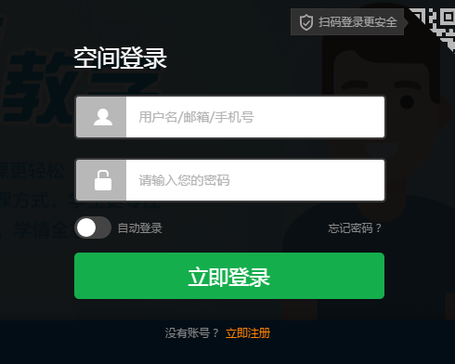

密码找回
如果机构账号的密码遗忘，可以联系上级教育局进行密码重置，正常登陆后可通过后台管理中的修改密码来设置新的密码。

机构门户

门户首页
通过教育局机构门户，可以查看教育局机构教育要闻、通知公告、资源中心、机构风采、下属机构、精品应用等信息，教育局机构空间的展示栏目以及样式可以通过展现管理进行调整和自定义，实际的展示内容根据管理员的装扮管理决定。
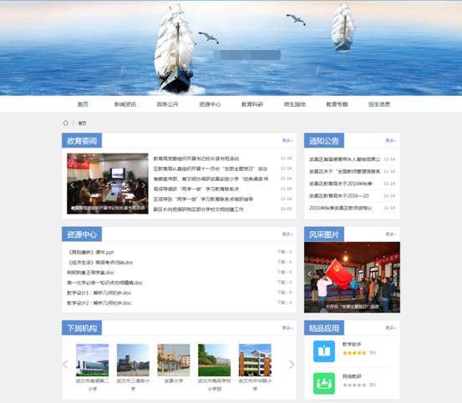

机构资源库
资源中心页面展示了机构公开的各种资源，资源搜索有两种方式，其一根据关键字模糊搜索，其二按照资源的学科、资源类型的筛选条件，找到所需资源；搜索到的资源以列表的方式呈现，用户可以直接下载或者点击查看资源详情。
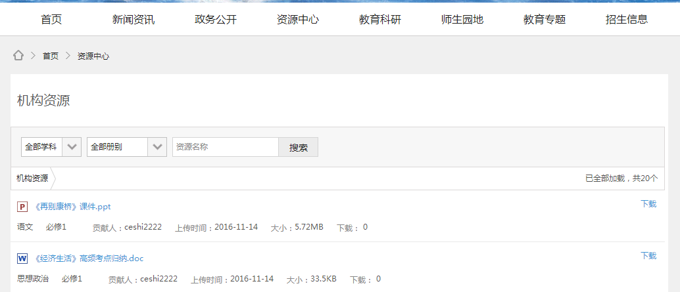

机构管理
通过机构管理，机构管理员可以管理机构空间前后台，包括基本信息管理、展现管理、内容管理、用户管理、信息统计五个部分。

基本信息管理
基本信息管理包括：管理主页、机构基本信息。

管理主页
管理主页主要展示当前管理员的头像和名称，以及管理角色；展示机构资讯、机构资源、下属机构、机构应用的统计数量；展示待办事项，如待审核投稿、待审核成员等，方便有权限的管理员直接进入管理页面。

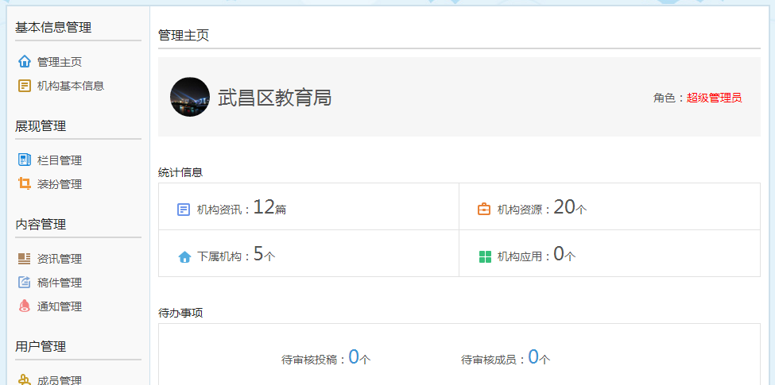

机构基本信息
机构基本信息管理包括四个部分：基本信息、机构标志、修改密码和机构SEO设置。“基本信息”包括机构用户名、机构名称、机构域名、机构类别、机构地址、上级机构、联系方式，其中机构域名支持设置二级域名和绑定独立域名，填写完以上信息点击“保存”即完成基本信息的修改。
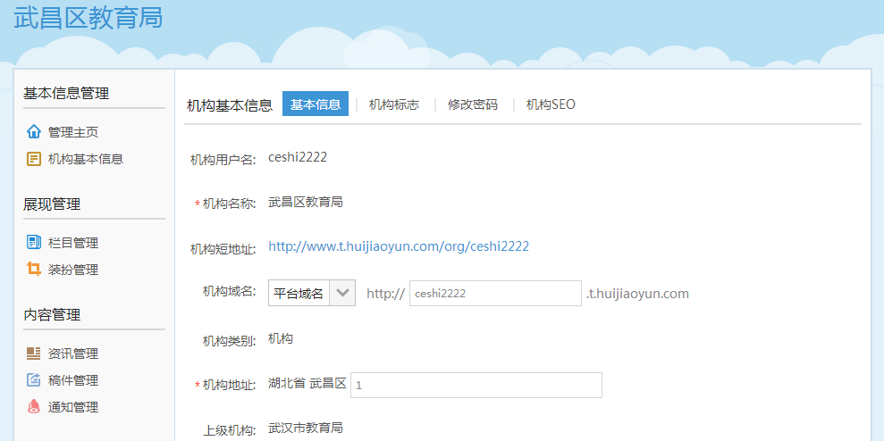
设置“机构标志”需点击“点击上传照片”或“用摄像头拍照”，在弹出的对话框中选择作为标志的照片或者通过摄像头照相的方式上传机构标志。
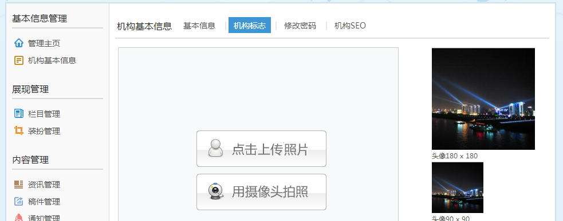
SEO设置的目的是为了使当前机构更容易被各大搜索平台精准搜索到，SEO值设置完成后，需要等待搜索引擎收录管理员设置的内容，搜索引擎的收录速度跟当前平台的访问量、搜索热度等条件有关。在机构SEO设置中需要设置机构空间网站的标题、关键字和描述内容。
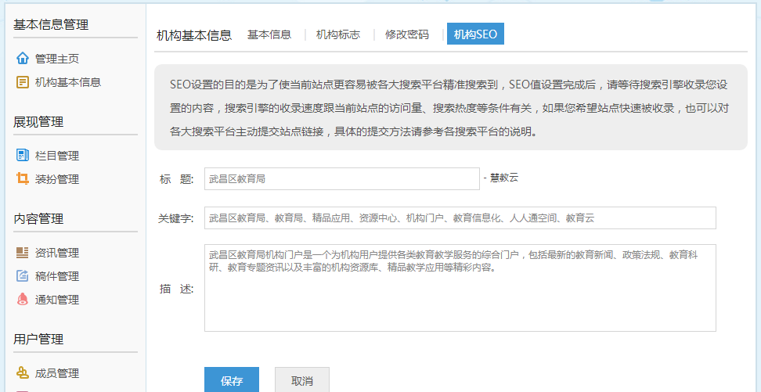

展现管理

栏目管理
以列表的形式展示机构所有的初始栏目，栏目管理直接关联机构空间首页的导航菜单，支持二级子栏目的添加和展示；系统默认类型栏目，不可以删除和修改名称，只可设置显示或隐藏，可以移动到其他栏目下、修改栏目的内容模型，自定义栏目则是可以完全自定义。包括首页，一级栏目最多8个；若一个有子栏目的一级分类型栏目想变为内容型，则必须先转移或者清空子栏目以后才可以更改；反之如果一个内容型一级栏目想变成分类型，须将一级栏目下面的内容清空或转移才可以；删除一个栏目，需先将栏目下的内容转移或者清空。
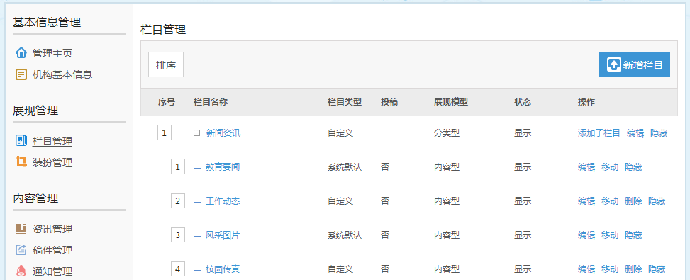

装扮管理

板式布局
选择不同的板式布局，决定了空间首页的排版样式，目前提供两种最常用的布局样式。
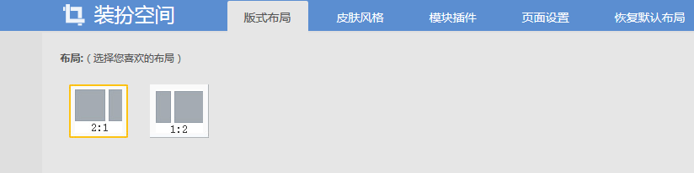

皮肤风格
不同的模板风格决定了教育局机构空间的颜色风格和展示样式。
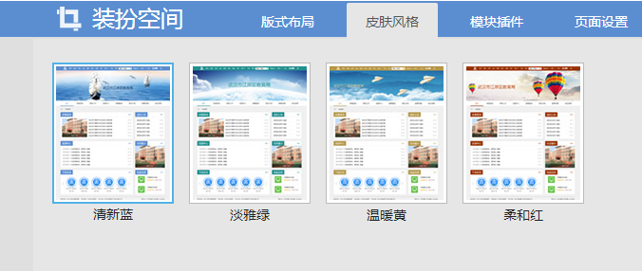

模块插件
模块插件包含基础模块和自定义模块，其中基础模块包含教育要闻、资源中心、下属机构、通知公告、风采图片、精品应用，对于这些模块均可以设置显示与否，其中教育要闻、通知公告和风采图片还可以自行绑定栏目内容。基础模块不可以删除。自定义模块，支持自定义 文字模块、列表模块、图文模块、图片模块、Flash模块、视频模块、Html模块、栏目模块，其中栏目模块支持绑定任意栏目，类似基础模块，创建自定义模块的时候还可以设置模块尺寸，设置显示与否，也可以删除不需要的自定义模块。
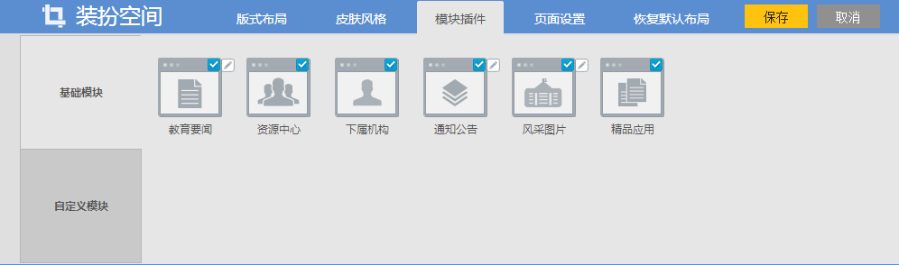
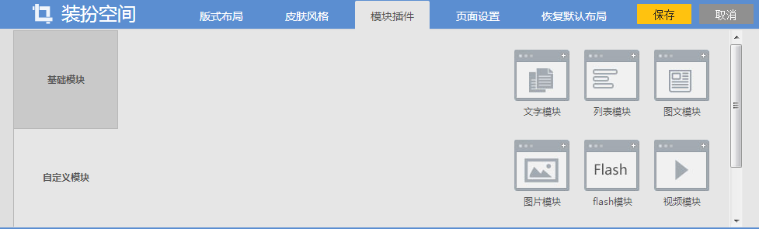

页面设置
机构空间首页的头部背景和底层背景，可以自行上传本地图片，背景是否平铺，背景状态是否开启，均可以设置。
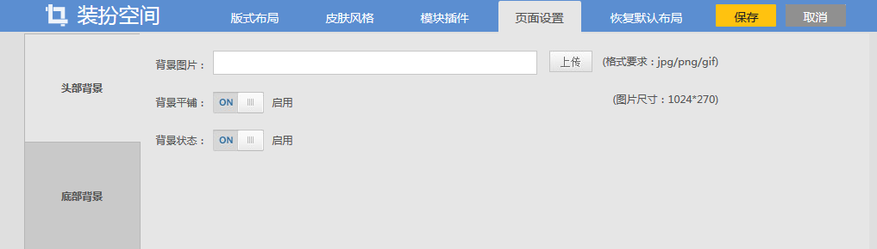

恢复默认布局
一键恢复教育局机构门户首页的所有初始模块和布局状态，模块的名称和绑定内容还是与恢复前一致。
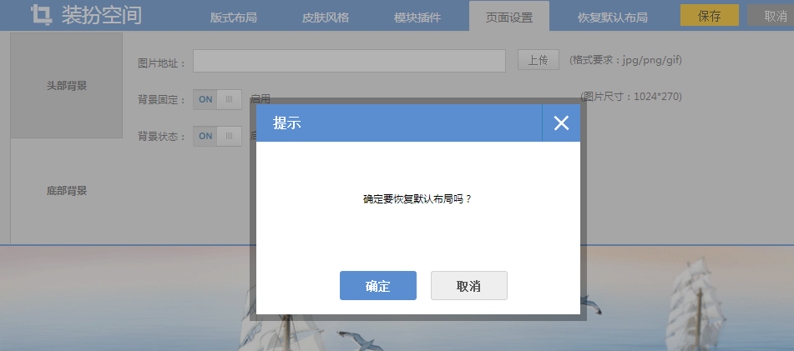

内容管理

资讯管理
机构后台已发布资讯的管理页，展示所有发布在机构平台的资讯标题、栏目、发布时间、发布人；管理员可以根据资讯栏目筛选资讯，根据标题搜索资讯，批量移动资讯、删除资讯，编辑资讯，对于优秀的资讯还可以投稿给上级机构。在资讯列表上，标题后面带图片标记的资讯是图文模型的，其他是文章模型。
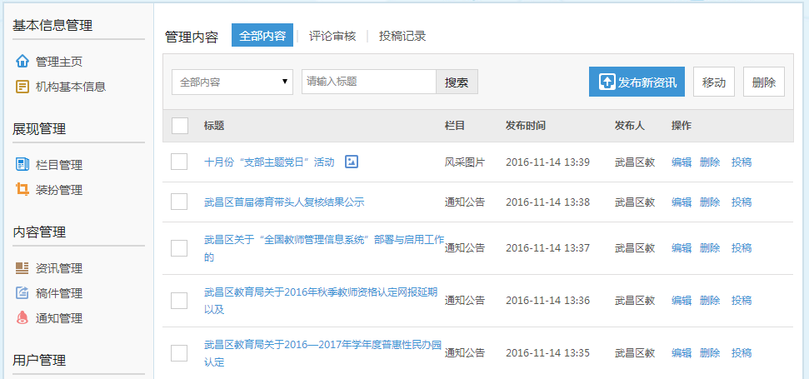
发布内容需要先选择内容栏目，再选择内容模型，内容模型分为文章模型和图文模型两种。管理员在发布之前可以选择内容的可见范围，公开的话就是所有游客可见，本机构可见就是只有登陆后的机构成员才可以看到该内容；可填写发布单位，发布内容的时候还可选择是否发送提示消息给机构用户，资讯可见范围为公开，选择是，则内容发布后会发送提醒消息到机构成员和下属机构的消息中心，若为本机构可见，选择是，则内容发布后只会发送提醒消息到机构成员的消息中心。另，文章型内容在发布的时候可以上传一张图片，此图片只能上传一张且用于机构首页展示而不展示于文章内容中，图文型内容在发布的时候，系统会自动获取第一张图片用于首页展示。
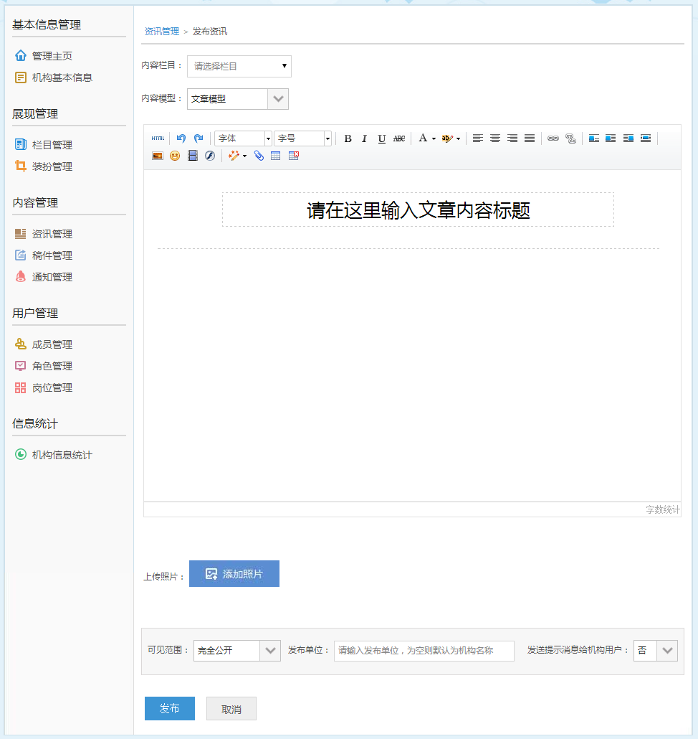
机构资讯支持用户评论，为了避免出现敏感词和不合适的评论内容，资讯评论提交后并不会立即展示，而是需要经过机构管理员审核后才能展示于前台。
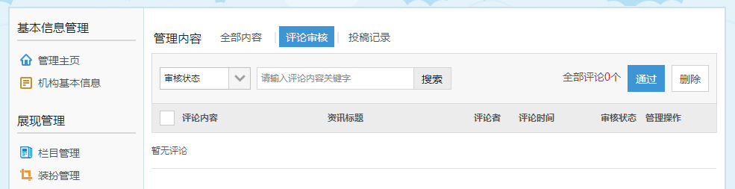
对于机构的优秀资讯，还可投稿给上级机构，投稿资讯可以通过投稿记录，查看稿件审核情况。
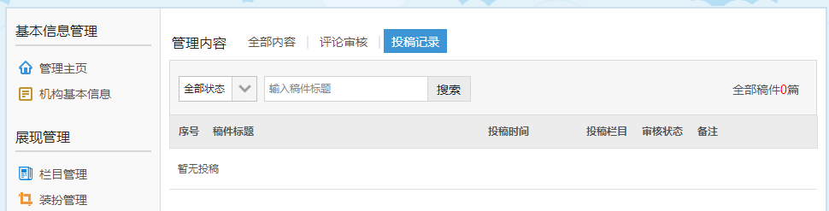

稿件管理
教育局机构机构成员在自己的空间中发布文章后可以点击投稿，将自己的文章展示到教育局机构空间投稿栏目，机构成员投稿后需要经过教育局机构管理员的审核通过，投稿文章便可以出现在教育局机构门户；机构管理员在审核投稿的时候可以通过或者驳回。管理员审核投稿为通过的时候，可以再次选择稿件的展示栏目，还可以选择是否复制稿件到机构空间，勾选后，稿件内容将会被复制到机构空间，变为机构管理员可编辑的内容直接在机构空间里展示，如果不勾选，那么游客点击稿件后，会进入到稿件源头即原作者空间中浏览稿件内容，且机构管理员不可编辑。
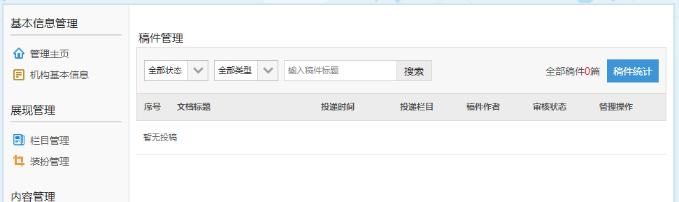

通知管理
教育局机构管理员通过通知管理对教育局机构成员和下级机构发送通知，通知发送后到达用户消息中心。通知发送后，收件人将会在消息中心中收到通知消息。同时，机构也可以通过上级通知列表接收来自上级机构发送的通知。
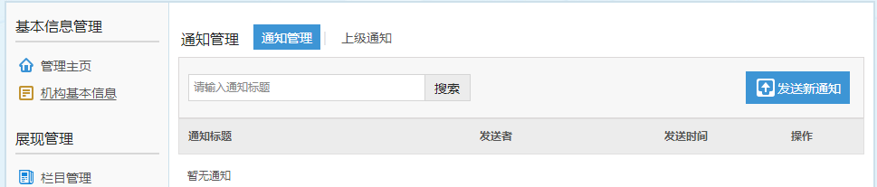

用户管理

成员管理
以列表的形式展示机构所有成员，可以搜索成员、新增成员、导入成员、导出成员、重置密码、将成员退出机构、锁定成员账户、编辑成员信息、设置成员岗位、设置角色，角色决定该成员的机构后台管理权限。
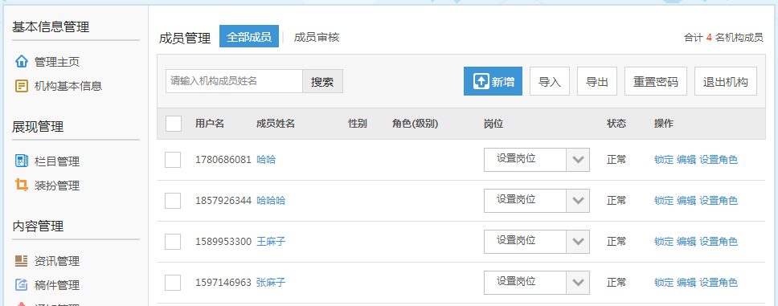
当机构用户申请加入机构时，申请信息将集中到成员审核页面，管理员可以搜索成员，选择通过或者拒绝用户的申请，拒绝用户申请需要填写拒绝原因，拒绝原因会以提醒消息的形式发送到用户的消息中心。
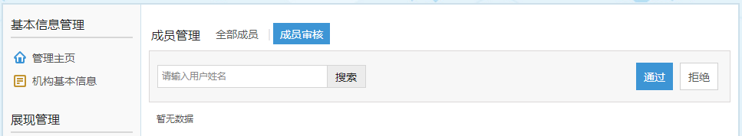

角色管理
对于教育局机构后台的各项管理权限，可以自定义某些权限为一个角色，新增角色的时候，勾选的权限即为该角色的管理范围，未勾选的不可管理。此处管理内容是有第三级菜单的。在管理内容中，可以设置某个角色只能管理某些栏目（这里的栏目管理即指：发布、编辑、删除栏目内容）。对于已经授权的用户，还可以删除授权，即解除角色。（角色的设置只在成员管理中进行）
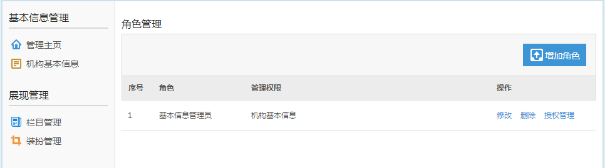

岗位管理
机构在使用岗位管理功能时会初始化一套机构岗位，包括局长、副局长、办公室主任、人事科长、基础教育科科长、财务科科长、行政科科长、教研室主任，初始化岗位可以自由删改，还可以继续增加新岗位，每个机构都可以有一套适合自己机构的岗位名称。
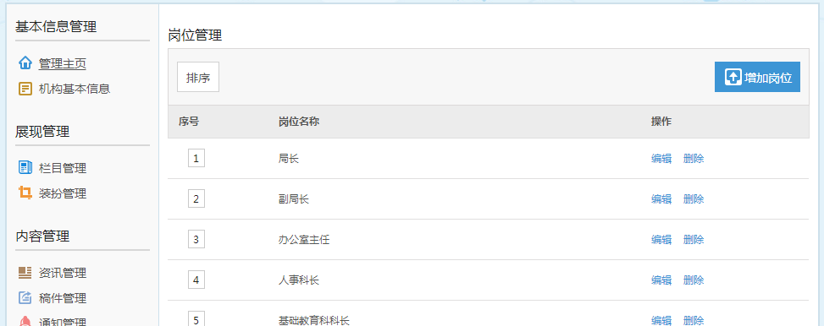

信息统计

机构信息统计
机构信息统计展示本机构空间统计、资源统计、应用使用等统计情况，其中空间统计和应用使用统计的统计截止时间都是当日零点，而资源统计截止时间是打开页面时的实时时间。
空间统计是统计机构所有直接下属机构的学校空间数、班级空间数、教师空间数、学生空间数以及家长空间数；资源统计是统计机构上报、下载情况；应用使用统计是展示使用应用的总数，以及教师、学生、家长、学校使用应用的次数。


